关于做好2020届城乡居民最低生活保障家庭毕业生求职创业补贴申报工作二次申请申报的通知

各学院：
为贯彻落实《自治区党委、自治区人民政府关于进一步促进就业创业工作的意见》（新党发〔2015〕3号）和《关于做好自治区普通高校毕业生求职补贴发放工作的通知》新人社发【2016】24号文件精神，现对自治区享受城乡居民最低生活保障家庭、残疾、享受国家助学贷款和湖北籍的2020届高校毕业生给予一次性求职创业补贴，具体通知如下：
一、发放对象及范围
自治区范围内，有就业意愿、积极求职的，且符合下列条件之一的2020届毕业生：
（一）城乡低保家庭毕业生；
（二）身体残疾的毕业生；
（三）获得国家助学贷款或生源地助学贷款的毕业生；
（四）建档立卡贫困家庭毕业生；
（五）贫困残疾人家庭毕业生；
（六）特困人员中的毕业生；
（七）疫情防控期间区属高校湖北籍应届毕业生。
符合上述两个条件以上的，按一种情形申报即可，不得重复享受。
二、发放原则和标准
（一）发放原则。坚持诚实守信、自愿申请、学院审核上报、学校评定、公平公正、分级管理、专款专用的原则。
（二）发放标准。按每人800元一次性发放。
三、申领发放程序
（一）网上申请。网上申报截止日期5月11日。学院组织符合条件的毕业生在新疆公共就业服务系统（以下简称“系统”）进行网上申请，申请前须注册激活个人账号。
（二）申报材料。网上申请成功后，需提交申报材料，具体要求如下：
1.申请人为城乡低保家庭的毕业生：（1）《低保证》复印件、低保金发放领取存折首页复印件和最新一次领取最低生活保障金本页复印件。如果没有《低保证》或领取存折的，须由县级以上民政部门出具属于本辖区享受低保人员的证明（加盖公章）。（2）申请人户口本、身份证复印件。户口本材料包括：带派出所印章的户口本首页、户主页、家庭享受低保人员页、申请人本页。要求户口本户号和享受最低生活保障人员为统一户号。如果不在统一户号下（含已迁出户口的），须由父母或法定监护人户籍所在地派出所出具供养关系证明（加盖公章）。
2.申请人为本人享受最低生活保障的毕业生：身份证正反面复印件和享受低保的证明（或最新低保金领取记录证明）。
3.申请人为残疾毕业生：第二代《残疾人证》复印件、身份证复印件。尚未办理《残疾人证》或证件遗失的申请人，需及时到户籍所在地县级以上残疾人联合会办理相关手续。
4.申请人为享受助学贷款毕业生：助学贷款合同，由所在高校负责审核。助学贷款合同可以是一年一签的，也可以是一签到毕业的，合同必须为涵盖毕业当年且签章齐全的原件或复印件。
5.申请人为建档立卡贫困家庭毕业生：建档立卡贫困家庭相关证明材料和本人身份证正反面复印件。
6.贫困残疾人家庭毕业生：贫困残疾人家庭相关证明材料和本人身份证正反面复印件。
7.特困人员中的毕业生：特困人员中的毕业生相关证明材料和本人身份证正反面复印件。
8.疫情防控期间区属高校湖北籍应届毕业生：申请人户口本、身份证正反面复印件。户口本材料包括：带派出所印章的户口本首页、户主页、申请人本页。
以上申请人员须统一填写《新疆普通高校毕业生求职创业补贴申请表》（见附件1）。学院统一将公示后符合申报条件的毕业生按照对应申报类别提交的申报材料复印件（一份）及附件1于5月11日前报至学生处就业指导中心。
（三）初审公示
由各学院负责对申请人的申请材料进行初次审核，对符合补贴条件的人员须在自治区公共就业服务网系统内给予审核通过，并在本学院官网进行不少于5个工作日的公示。公示无异议的毕业生个人申请材料、公示名单、《新疆农业大学毕业生求职创业补贴明细表》（见附件2）、《新疆农业大学毕业生求职创业补贴汇总表》（见附件3），报送至学生处就业指导中心。（注：公示材料可在公示结束后补交）
（四）上报审核
学生处就业指导中心对符合条件的人员在系统中给予审核通过，并负责将最终审核通过的人员名单及申请材料报送乌鲁木齐市人力资源和社会保障局。
（五）补贴发放
补贴通过学校财务部门发放至毕业生本人有效工行卡内，不以现金形式发放至毕业生本人。
四、有关要求
（一）加强领导，明确职责。发放求职创业补贴工作涉及毕业生的切身利益，各学院要高度重视申报组织工作，明确责任，严格按照申报程序、要求和时间节点，扎实做好申报、认定工作。
（二）广泛宣传，及时公示。各学院要采取线上线下等有效宣传方式，宣传求职创业补贴发放对象范围、申领程序、发放目的和意义，增加政策透明度，切实让毕业生充分体会到党和政府的关心，引导全社会关注关爱家庭困难、残疾毕业生及湖北籍应届毕业生的就业情况。
（三）严格审核，强化纪律。各学院要明确任务分工，加强协调配合，严格按照要求认真把好审核关。学院要设立并公布监督举报电话，接受毕业生和全社会的监督，对经查实虚报冒领求职创业补贴的毕业生，将责令退回补贴资金，并将不良记录记入本人学籍档案。学院出具虚假证明，骗取、套取补贴资金的，将对有关责任人依法依纪严肃处理。对违反规定擅自扩大发放范围，或采取欺骗手段截留、挪用、挤占资金的单位和个人将依法依纪严肃处理。

附件：1.新疆普通高校毕业生求职创业补贴申请表
2.新疆农业大学毕业生求职创业补贴明细表
3.新疆农业大学毕业生求职创业补贴汇总表

学生处就业指导中心
2020年5月6日
附件1
新疆普通高校毕业生求职创业补贴申请表
学校（院系）：新疆农业大学 年度：2020年 学号：
学生基本情况 | 姓 名 |  | 性 别 |  |  | 民 族 |  | 贴一寸  免冠照片
 | 生源地 |  |  | 学 历
 | 班 级 |  |  | 本人电话
 | 身份证号码 |  |  | 电子邮箱
 | 家庭地址
 | 家庭电话 |  |  | QQ/微信号
 | 申领对象 | 城乡低保家庭毕业生（ ）身体残疾的毕业生（ ）建档立卡贫困家庭毕业生（ ）  已获得国家助学贷款或生源地助学贷款的毕业生（ ）特困人员中的毕业生（ ）  贫困残疾人家庭毕业生（ ）疫情防控期间区属高校湖北籍应届毕业生（ ）
 | 开户行 | 工行新疆区分行营业部南昌路西支行 |  | 银行账号
学生申请 | 本人申报情况属实，申请领取求职创业补贴，请予批准。手抄  申请人（签字）：  年 月 日
学院意见 | 该生填报情况属实，经公示无异议，同意上报。手抄  学院盖章：  年 月 日
学校意见 | 该生填报情况属实，经公示无异议，同意上报。-手抄  学校盖章：  年 月 日
审核意见 | 人社部门意见  盖 章  年 月 日 |  |  | 财政部门意见  盖 章  年 月 日
备注 | 全区公开监督电话：0991-3689695

附件2
新疆农业大学毕业生求职创业补贴明细表
填报学院（盖章）： 填报日期： 年 月 日
序号 | 姓名 | 性别 | 申领对象 | 身份证号 | 家庭住址 | 手机号码 | 开户行 | 银行卡号
单位负责人： 审核人： 填报人： 联系电话：
此表报送格式为EXCEL
说明：申领对象代码：1.城乡低保家庭毕业生；2.身体残疾的毕业生；3.已获得国家助学贷款或生源地助学贷款的毕业生。4.建档立卡贫困家庭毕业生；
5.贫困残疾人家庭毕业生；6.特困人员中的毕业生；7.疫情防控期间区属高校湖北籍应届毕业生。表格内填写代码。

附件3
新疆农业大学毕业生求职创业补贴汇总表

填表单位（加盖公章）： 年 月 日
序号 | 学院名称 | 毕业人数 | 申报人数 | 实发情况
 |  |  |  | 人数 |  |  |  |  |  |  | 性别 |  | 学历 |  | 金额
 |  |  |  | 低保 | 残疾 | 助学贷款 | 建档立卡 | 贫困残疾 | 特困 | 湖北籍 | 男 | 女 | 专科高职 | 本科以上
合计
单位负责人： 审核人： 填表人： 填表日期： 年 月 日

此表报送格式为EXCEL
个人用户操作指南：
1.登录网站：http://www.xjggjy.com/
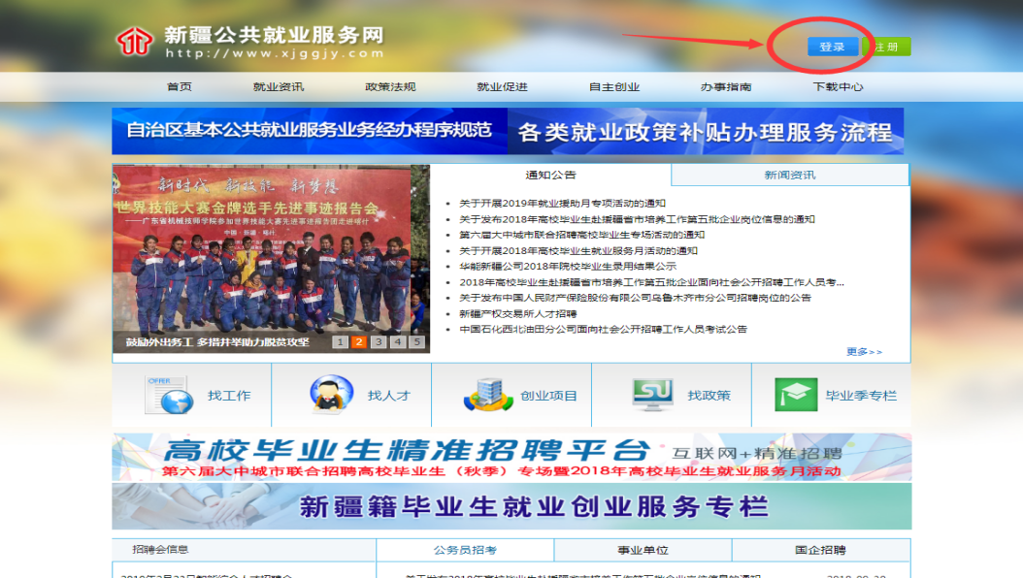
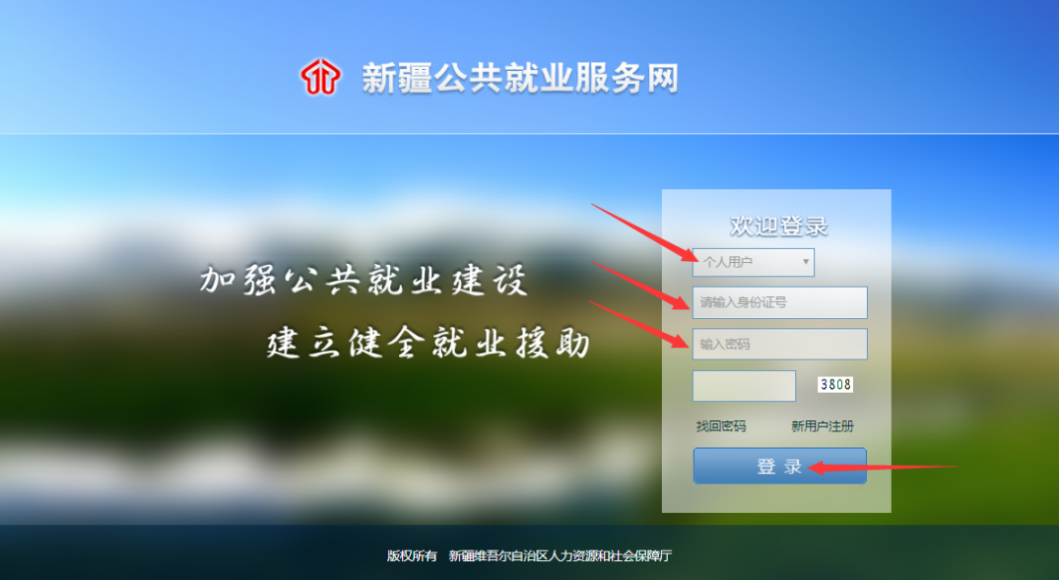
2.申请求职补贴
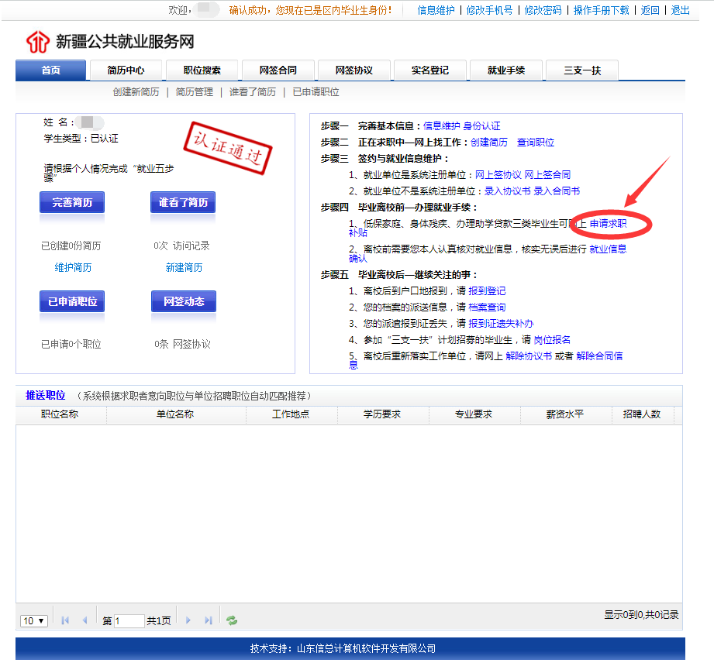
3.填写求职补贴
